Система дополнительного образования

В ГОУ СОШ №1200 ВОУО ДО г. Москвы
Создание в школе системы дополнительного образования учащихся позволяет сохранять и укреплять физическое и психическое здоровье детей, воспитывать устойчивый интерес к познавательной деятельности, высокий уровень саморегуляции, развитие творческих способностей у детей. Дополнительное образование стало средством непрерывного образования и формирования личности, средством воспитания и в тоже время источником мотивации учебной деятельности, выбора профильного обучения, помогает в выборе профессии.
Создание системы дополнительного образования в нашей школе № 1200 обусловлено еще и тем, что в микрорайоне мало учреждений дополнительного образования, лишь детско- подростковый клуб «Надежда», Дом культуры Новокосино, Ледовый дворец, детское объединение «Родник».
Важнейшим элементом структуры дополнительного образования являются школьные объединения, которые развивают и поддерживают интерес учащихся к деятельности определенного направления, дают возможность расширить и углубить знания и умения, полученные в процессе учебы. Кроме того, разнопрофильность кружков создает условия для разностороннего развития личности.
Дополнительное образование дает глубокий эмоциональный заряд, который подкрепляется видимым результатом: готовая поделка, сыгранная роль, участие в выставке, концерте, конкурсе, соревновании и т.д.
В школе созданы условия для работы и развития системы дополнительного образования. Школа располагает:
•2-мя спортивными залами;
•актовым залом;
•кабинетами иностранных языков;
•кабинетами для занятий музыкой .

Естественно - научная

Культурологическая
Социально - педагогическая
направленности
дополнительного образования

Физкультурно-спортивная
Туристско-краеведческая

Художественно-эстетическая

В настоящее время в школе работают 34 детских объединения следующих направленностей: естественно-научной, социально-педагогической, культурологической, туристско-краеведческой, художественно-эстетической, физкультурно-спортивной.
Мониторинг занятости учащихся в системе дополнительного образования школы показал, что 32% отдают предпочтение художественному творчеству, 6% занимаются в туристско-краеведческих секциях, 11% - в спортивных, 38% - в объединениях культурологической направленности, 6% - в группах естественно-научной направленности, 10% - социально-педагогической.
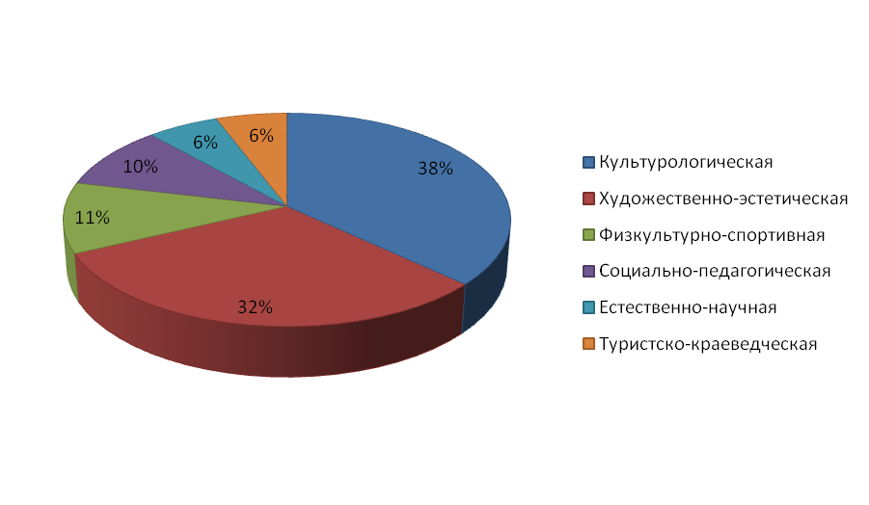
Интерес со стороны детей к тому или иному виду деятельности во многом зависит от личности руководителя. Занятия в объединениях дополнительного образования проводят высококвалифицированные педагоги: 2- Заслуженных учителей РФ, 1- Отличник народного образования, 10- Почетных работников общего образования РФ. Всего занято 39 педагогов, имеющих высшую квалификационную категорию – 8, первую квалификационную категорию – 9, вторую – 22.
Особой популярностью среди учащихся пользуются эстрадная шоу-группа «Вольный ветер», туристско-краеведческий клуб «Чудаки» и студия «Мелодия».
Детская эстрадная шоу-группа «Вольный ветер» (руководитель Горовая И.Л., педагоги: Аверин В.Б., Кутузова Е.И., Горовая Д.А.) организована в 1998 году.
За время своего существования шоу-группа зарекомендовала себя как стабильный высокопрофессиональный коллектив, способный решать многогранные творческие задачи в области эстрадного исполнительского искусства. С начала каждого учебного года ансамбль неизменно обеспечивает своими выступлениями не только школьные мероприятия, но и выступает с концертами на многих престижных площадках города Москвы с песенно-танцевальной программой, характеризующей лучшие образцы детского творчества (современно-эстрадном, народном, военно-патриотическом).
В коллективе обучаются дети в возрасте 6-17 лет. Основными составляющими работы коллектива являются: вокал, хореография и инструментальная музыка, а так же различные их сочетания.
Подбирая репертуар, учитываются исполнительские и возрастные возможности каждого ребёнка.
«Вольный ветер» является многократным дипломантом, лауреатом и победителем окружного фестиваля «Хрустальная капелька», дипломантом и лауреатом городского фестиваля искусств «Юные Таланты Московии», трёхкратным золотым медалистом фестиваля искусств на иностранных языках «MOSCOW ENGLISH ART FESTIVAL».
Коллектив стал:
в 2010 году: – лауреатом фестиваля «Хрустальная капелька»,
- дипломантом фестиваля «Юные Таланты Московии»,
- победителем окружного фестиваля Военно-патриотической песни.
в 2011 году: - лауреатом окружного фестиваля «Хрустальная капелька»,
- участником фестиваля «Юные Таланты Московии».
Участники ансамбля «Вольный ветер», получают максимально возможный набор навыков и возможностей творческой реализации в сфере современного эстрадного искусства.

Студия «Мелодия» открыта в школе в 1992 году (руководитель Петкевич Л.А., педагоги: Титова И.А., Миленко Т.К., Сахарова С.А., Бесфамильная Е.А., Соболева О.В.) В студии ребята осваивают азы музыкальной грамотности, учатся игре на фортепиано, занимаются вокалом и повышают свои танцевальные навыки. Творческий коллектив принимает активное участие в школьных и районных мероприятиях. В 2011 году воспитанники стали участниками окружного конкурса «Хрустальная капелька», окружного фестиваля в этносфере «Мы вместе», победителями районного конкурса, посвященного 70-летию битвы под Москвой.

Туристско-краеведческий клуб «Чудаки» (руководители Зобина О.А., Ольховикова Е.Н.). Организован в 1996 году. Организуя работу клуба руководители стремятся, чтобы детям было интересно, необычно, чтобы к ребенку пришел успех, чтобы он был понятым, , чтобы ребенок как можно больше умел и чтобы он научился быть преданным своей семье, Родине.
Юные туристы побывали во многих уголках нашей необъятной Родины: Камчатка, Саяны, Карелия, озеро Байкал, река Угра – это короткий перечень дальних маршрутов клуба. А подмосковный край ребята изучают ежегодно, шефствуют над могилами воинов, проводят митинги Памяти, сборы, участвуют в туристических эстафетах и соревнованиях

